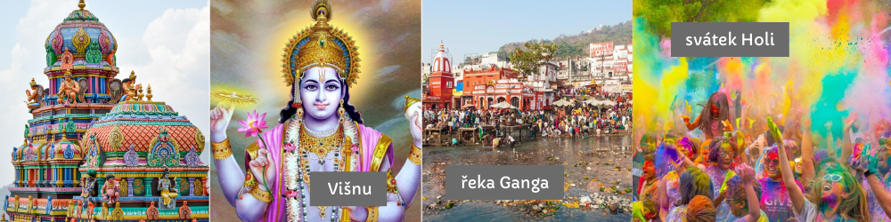
Světová náboženství: Hinduismus
Hinduismus je nejen náboženství ale hlavně myšlenkový proud, který se zrodil v Indii a stále je s ní úzce spojený. Je to údajně nejstarší náboženství. Jeho kořeny sahají do 2. tisíciletí př. n. l. Nemá ale žádného zakladatele. Hinduisté věří ve více bohů, je to tedy polyteistické náboženství. Víra hinduistů je více uvolněná než v jiných náboženstvích. Každý hinduista může víru chápat jinak, vybrat si jiného boha, ve kterého věří nebo následovat jiné principy.
Dnes je hinduismum se svými 900 miliony následovníků třetí nejrozšířenějším náboženství na světě hned za křesťanstvím a islámem. Nejvíce vyznavačů hinduismu potkáte v Indii a Nepálu. V Indii se k hinduismu hlásí téměř 80 % lidí.

Základní principy
Hlavními texty hinduismu jsou takzvané védy, tam jsou popsaný myšlenky. Věčný koloběh patří k základním principům hinduismu. Hinduisté věří v převtělování duší. Když člověk zemře, zrodí se znovu do lidské bytosti. Tento koloběh převtělování končí v době, kdy je duše připravena. Tomuto procesu se říká reinkarnace.
Hinduisté věří v morální zákon – karmu, který nám oplácí, jak si zasloužíme. Pokud konáme dobré činy, dobré se nám vrátí a naopak. Karma poté působí i v koloběhu převtělování. Pokud jsme žili špatný život, můžeme se znovu narodit jako zvíře. Pokud jsme naopak žili správně, narodíme se jako člověk ve vyšší kastě.
Hinduismus věří v duši. Věří, že každý živý tvor má duši a ta je součástí velké světové duše. Proto je toto náboženství spojeno s respektem ke zvířatům i rostlinám. Mnoho hinduistů jsou vegetariáni. Jedno zvíře je v hinduismu posvátné a tím je kráva. Hovězí maso tedy oficiálně hinduisté jíst nesmí.

Kastovní systém
Jedním z typických znaků hinduismu je dělení do kast neboli společenských tříd. Kasty jsou oficiálně 4. Dříve kastovní systém fungoval velice pevně. Člověk se do kasty rodil a nemohl ji opustit ani si vzít někoho z jiné kasty. Dnes je kastovní systém oficiálně v Indii zakázán. Na tradičním venkově ale stále ještě pozůstatky tohoto zvyku najdeme. Kasty jsou děleny takto:
- Brahmání – kněží
- Kšátriové – bojovníci a vládci
- Vajšjové – rolníci, obchodníci a zemědělci
- Šúdrové – služebnictvo

Božstvo
Hinduistické božstvo je složeno z mnoha jmen. Bohové jsou vyobrazování a často mají velmi originální nebo zvířecí podobu. Nejdůležitější jsou tři bohové:
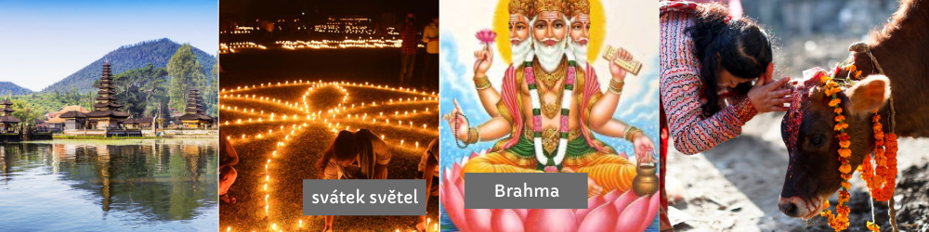
- Brahmá – tento bůh je stvořitel vesmíru. Má čtyři hlavy a čtyři ruce.
- Višnu – tento bůh je ochránce vesmíru, řídí lidský osud. Je zobrazován se čtyřma rukama.
- Šiva – tento bůh je ničitel. Ten reprezentuje protiklad, který ničí aby bylo možné znovu tvořit. Je zobrazen jako meditující jogín.

Symboly
Ženy se často zdobí tečkou na čele mezi obočím. Symbolizuje moudrost nebo otevírání pomyslného třetího oka, které nám dovolí vidět svět takový, jaký opravdu je. Často si ženy kreslí tuto tečku v době různých ceremonii a svátků.
Hinduistická posvátná místa nemají oficiální název, jedná se o chrámy. Může mít podobu malé kapličky u cesty, ale i obrovského komplexu budov.

Zvyky a tradice
K hinduistickým zvykům patří koupání v posvátných řekách. Důležitou řekou je například Ganga. Koupání v Ganze má očišťovat tělo i duši. Ta má dnes velký problém se znečištěním. Kromě toho, že do ní odchází mnoho splašků a denně se v ní koupou tisíce Indů, tak do ní někteří nelegálně pohřbívají své mrtvé.
Modlitbami hinduistů je přeříkávání manter a meditace.

Svátky
Hinduisté slaví několik svátků během roku. Většina z nich je spojena se společnými oslavami v ulicích nebo festivaly.
- Diwali je festival světel. Ten trvá 5 dní a je plný ohňostrojů a světelných show. Oslavuje výhru světla nad tmou a dobra nad zlem. Datum svátku se mění, ale vždy je v průběhu října nebo listopadu.
- Holi je jarní festival plný barev. Oslavuje plodnost matky země. Datum tohoto svátku se posouvá ale vždy se slaví v březnu.
- Navaratri je devítidenní svátek, jež oslavuje čas sklizně. Koná se vždy na začátku října.

Zdroj: https://www.cklub.cz/blog/kultura-a-nabozenstvi/svetova-nabozenstvi-hinduismus

